等边三角形（提高）
【学习目标】
1. 掌握等边三角形的性质和判定.
2. 掌握含30°角的直角三角形的一个主要性质．
3. 熟练运用等边三角形的判定定理与性质定理进行推理和计算．
【要点梳理】
要点一、等边三角形
等边三角形定义：
三边都相等的三角形叫等边三角形.
要点诠释：由定义可知，等边三角形是一种特殊的等腰三角形．也就是说等腰三角形包括等边三角形．
要点二、等边三角形的性质
等边三角形的性质：
等边三角形三个内角都相等，并且每一个内角都等于60°.
要点三、等边三角形的判定
等边三角形的判定：
（1）三条边都相等的三角形是等边三角形；
（2）三个角都相等的三角形是等边三角形；
（3）有一个角是60°的等腰三角形是等边三角形．
要点四、含30°的直角三角形
含30°的直角三角形的性质定理：
在直角三角形中，如果有一个锐角是30°，那么它所对的直角边等于斜边的一半.
要点诠释：这个定理的前提条件是“在直角三角形中”，是证明直角三角形中一边等于另一边（斜边）的一半的重要方法之一，通常用于证明边的倍数关系.
【典型例题】

类型一、等边三角形
1、（2015秋·黄冈期中）如图，已知点B、C、D在同一条直线上，和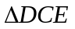都是等边三角形，BE交AC于F，AD交CE于H.
（1）求证：△BCE≌△ACD；
（2）求证：FH∥BD.
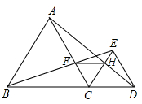
【答案与解析】
（1）证明：和都是等边三角形
∴BC＝AC，CE＝CD，∠BCA＝∠ECD＝60°
∴∠BCA+∠ACE=∠ECD+∠ACE，即∠BCE=∠ACD
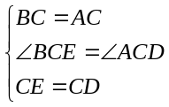
在△BCE和△ACD中，

∴△BCE≌△ACD（SAS）
（2）由（1）知△BCE≌△ACD
则∠CBF=∠CAH，BC=AC
又∵和都是等边三角形，且点B、C、D在同一条直线上，
∴∠ACH=180°-∠ACB-∠HCD=60°=∠BCF，
在△BCF和△ACH中，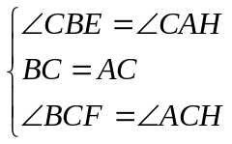
∴△BCF≌△ACH（ASA），CF=CH，
又∵∠FCH＝60°
∴△CHF是等边三角形
∴∠FHC＝∠HCD=60°，
∴FH∥BD
【总结升华】本题考查等边三角形的判定与性质及全等三角形的判定与性质，熟知全等三角形的判定定理是解答此题的关键。
举一反三：
【变式】（2014秋•利通区校级期末）如图，△ABD，△ACE都是正三角形，BE和CD交于O点，则∠BOC= 度．
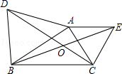
【答案】120°．
解：∵△ABD，△ACE都是正三角形
∴AD=AB，∠DAB=∠EAC=60°，AC=AE，
∴∠DAC=∠EAB
∴△DAC≌△BAE（SAS）
∴DC=BE，∠ADC=∠ABE，∠AEB=∠ACD，
∴∠BOC=∠CDB+∠DBE
=∠CDB+∠DBA+∠ABE
=∠ADC+∠CDB+∠DBA
=120°．
2、如图，△ABC为等边三角形，延长BC到D，延长BA到E，使AE＝BD，连接CE、DE. 求证：CE＝DE.
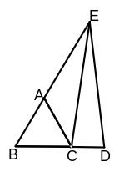
【思路点拨】此题如果直接找含有CE和DE的三角形找不到，也不方便证∠ECD＝∠EDC，联想的全等三角形的性质，把原等边△ABC扩展成大等边△BEF后，易证△EBC≌△EFD.
【答案与解析】
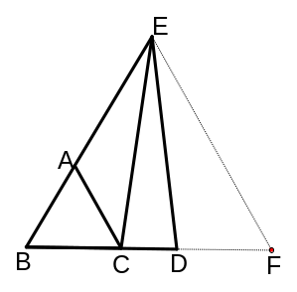
证明：延长BD至F，使DF＝AB，连接EF
∵△ABC为等边三角形
∴AB＝BC, ∠B＝60º
∵AE＝BD，DF＝AB
∴AE＋AB＝BD＋DF
即BE＝BF
∴△BEF为等边三角形
∴BE＝EF, ∠F＝60º
在△EBC与△EFD中，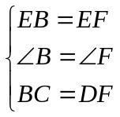
∴△EBC≌△EFD
∴EC＝ED
【总结升华】本题主要考查了等边三角形的性质，全等三角形的判定，关键是在现有图形不能解决问题时，将原图补全成为有对称美感的等边三角形，对学生综合运用知识解答问题的能力要求较高.
举一反三：
【变式】如图所示，△ABC是正三角形，△BDC是顶角∠BDC＝120°的等腰三角形，以D为顶点作一个60°角，角的两边分别交AB、AC边于M、N两点，连接MN．试探究线段CN、BM、MN之间的关系，并加以证明．
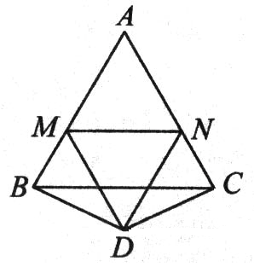
【答案】对于此类题，三条线段之间的关系一般是它们的和差关系，证明方法通常采用截长补短法．
证明：如图所示，延长AC至M₁，使CM₁＝BM，连接DM₁．
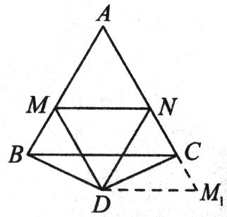
∵ △ABC是正三角形，∴ ∠ABC＝∠ACB＝60°．
∵ ∠BDC＝120°，且BD＝CD，
∴ ∠DBC＝∠DCB＝30°．
∴ ∠ABD＝∠ACD＝90°．
又∵ BD＝CD，BM＝CM₁，
∴ Rt△BDM≌Rt△CDM₁(SAS)．
∴ DM＝DM₁，∠BDM＝∠CDM₁，
∴ ∠MDM₁＝∠MDC＋∠CDM₁＝∠MDC＋∠BDM＝∠BDC＝120°．
又∵ ∠MDN＝60°．∴ ∠M₁DN＝∠MDN＝60°．
又∵ DM＝DM₁，DN＝DN，∴ △MDN≌△M₁DN(SAS)．
∴ MN＝M₁N＝NC＋M₁C＝CN＋BM．
3、（2014春•宜宾校级期末）如图所示，某船上午11时30分在A处观测海岛B在北偏东60°方向，该船以每小时10海里的速度航行到C处，再观测海岛B在北偏东30°方向，又以同样的速度继续航行到D处，再观测海岛在北偏西30°方向，当轮船到达C处时恰好与海岛B相距20海里，请你确定轮船到达C处和D处的时间．
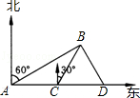
【答案与解析】
解：∵在A处观测海岛B在北偏东60°方向
∴∠BAC=30°
∵C点观测海岛B在北偏东30°方向
∴∠BCD=60°，∠BAC=∠CBA=30°
∴AC=BC
∵D点观测海岛B在北偏西30°方向
∴∠BDC=60°，∠BCD=60°，∠CBD=60°
∴△BCD为等边三角形，BC=BD
∵BC=20
∴BC=AC=CD=20
∵船以每小时10海里的速度从A点航行到C处，又以同样的速度继续航行到D处
∴船从A点到达C点所用的时间为：20÷10=2（小时），
船从C点到达D点所用的时间为：20÷10=2（小时）
∵船上午11时30分在A处出发
∵D点观测海岛B在北偏西30°方向，
到达D点的时间为13时30分+2小时=15时30分
答：轮船到达C处的时间为13时30分，到达D处的时间15时30分．
【总结升华】本题主要考查等边三角形的判定与性质、外角的性质、余角的性质等知识点，关键在于通过求相关角的度数，推出相关边的关系，熟练运用航程、时间、速度的关系式，认真地进行计算．
类型二、含30°的直角三角形
4、如图所示，∠A＝60°，CE⊥AB于E，BD⊥AC于D，BD与CE相交于点H，HD＝1，HE＝2，试求BD和CE的长．
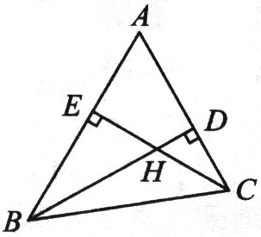
【答案与解析】
解：∵BD⊥AC于D，∠A＝60°，
∴∠ABD＝90°－60°＝30°，
在Rt△BEH中，∠HEB＝90°，∠EBH＝30°．
∴BH＝2EH＝4．
同理可得，CH＝2HD＝2，
∴BD＝BH＋HD＝4＋1＝5，CE＝CH＋HE＝2＋2＝4．
【总结升华】已知条件中出现60°角与直角三角形并存时，应考虑到“在直角三角形中，如果一个锐角等于30°，那么它所对的直角边等于斜边的一半”，进而把三角形中角与角的关系转化为边与边之间的关系，充分应用转化思想来解决问题．
举一反三：
【变式】如图所示，在△ABC中，AB＝AC，D是BC边上的点，DE⊥AB，DF⊥AC，垂足分别为点E、F，∠BAC＝120°．
求证：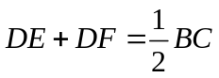．
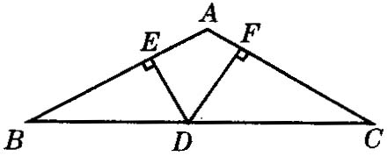
【答案】
证明：∵ 在△ABC中，AB＝AC，∠BAC＝120°，
∴ ∠B＝∠C＝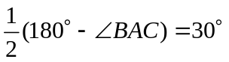．
∵ DE⊥AB，DF⊥AC，
∴ 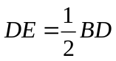，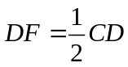．
∴ ．
5、如图所示，在等边△ABC中，AE＝CD，AD、BE相交于点P，BQ⊥AD于Q，
求证：BP＝2PQ．
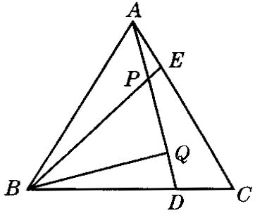
【思路点拨】(1)从结论入手，从要证BP＝2PQ联想到要求∠PBQ＝30°．(2)不能盲目地用截长补短法寻找要证的“倍半”关系．本题适合用“两头凑”的方法，从结论入手找已知条件，即BP＝2PQ∠PBQ＝30°，另一方面从已知条件找结论，即由条件△ACD≌△BAE∠BPQ＝60°∠PBQ＝30°，分析时要注意联想与题目有关的性质定理．
【答案与解析】
证明：∵ △ABC为等边三角形，
∴ AC＝BC＝AB，∠C＝∠BAC＝60°．
在△ACD和△BAE中，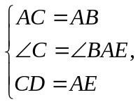
∴ △ACD≌△BAE(SAS)，∠CAD＝∠ABE．
∵ ∠CAD＋∠BAP＝∠BAC＝60°，
∴ ∠ABE＋∠BAP＝60°，∠BPQ＝60°．
∵ BQ⊥AD，
∴ ∠BQP＝90°， ∠PBQ＝90°－60°＝30°
∴ BP＝2PQ．
【总结升华】本题主要考查了等边三角形的性质、三角形外角的性质、含30°直角三角形的性质及全等三角形的判定与性质，考查了学生综合运用知识解答问题的能力.

